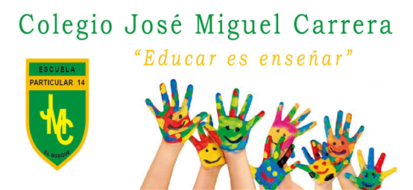

Guía de matemáticas, números y operatoria 1 al 20:
NOMBRE: ________________________________ 1° Básico.

Objetivos de aprendizaje:
- Leer números del 1 al 20 y representarlos en forma concreta, pictórica y simbólica.
- Comparar y ordenar números del 1 al 20 de menor a mayor y/o viceversa, utilizando material concreto y/o usando software educativo.
- Componer y descomponer números del 1 a 20 de manera aditiva, en forma concreta, pictórica y simbólica.

1-ESCRIBE EL ANTECESOR, ENTRE Y SUCESOR DE CADA NÙMERO: 1pto c/u.

2-ESCRIBE EN PALABRAS LOS NÙMEROS: 1pto c/u.

3-ORDENA LOS NÙMEROS SEGÚN LA INSTRUCCIÒN: 1pto c/u.
DE MENOR A MAYOR: | 10 20 13 17

DE MAYOR A MENOR: | 17 2 15 12

DE MAYOR A MENOR: | 17 2 15 12

4-COMPLETA LAS SECUENCIAS: 1pto c/u.

5-CUENTA Y PINTA EL NÚMERO REPRESENTADO: 1pto c/u.

6-RESUELVA LAS SITUACIONES MATEMÁTICAS, OBSERVA LA IMÀGEN Y RESPONDE: 2ptos c/u.
LA FAMILIA GÔNZALEZ TIENE 4 HIJOS, SUS HIJOS TIENEN LAS SIGUIENTES EDADES:

JUAN: 5 AÑOS CARLA: 9 AÑOS ANDREA: 8 AÑOS IVAN: 10 AÑOS
a-¿QUÉ EDAD TIENEN JUAN Y CARLA?, ¿CACULA EL TOTAL DE AÑOS?

b- ¿QUÉ EDAD TIENEN ANDREA Y CARLA?, ¿CACULA EL TOTAL DE AÑOS?

c-¿QUÉ EDAD TIENEN IVAN Y JUAN?, ¿CACULA EL TOTAL DE AÑOS?,

7-INVENTA SITUACIONES PROBLEMÁTICAS: 2ptos c/u.
Frase numérica: 9 + 5 = 14

Frase numérica: _______________

Frase numérica: _______________

.

